IMI TA Digitaler Stellantrieb TA-Slider 750

IMI Hydronic Engineering Deutschland

Eigenschaften

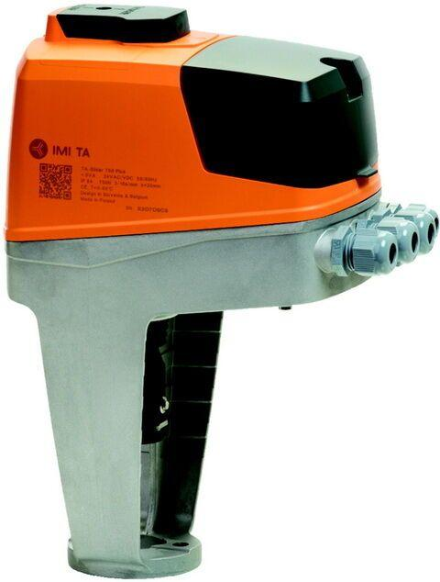

Werkstoff

Kunststoff

Breite (mm)

124,00

Höhe (mm)

261,00 - 288,00

Tiefe (mm)

209,00 - 211,00

Netzspannung

24 V AC/DC

Schutzart (IP)

IP54

Werkstoff des Gehäuses

Kunststoff

Hublänge (m)

0,02

Laufzeit (Sek)

66,00

Verstellkraft (N)

750,00

Hublänge (mm)

20, 22

Umgebungstemperatur

0 - 50°C, 0 °C